Resolución del Pleno del Instituto de Transparencia, Acceso a la Información Pública y Protección de Datos Personales del Estado de México y Municipios, con domicilio en Metepec, Estado de México, a veintiocho de agosto de dos mil diecinueve.

VISTO el expediente electrónico formado con motivo del recurso de revisión número 04775/INFOEM/IP/RR/2019, interpuesto por el C. xxxxxxxxxxxxxxxxxxxxxxxxxxxx en lo sucesivo El Recurrente, en contra de la respuesta de Gubernatura, en lo subsecuente El Sujeto Obligado, se procede a dictar la presente resolución.

A N T E C E D E N T E S D E L A S U N T O
PRIMERO. De la Solicitud de Información.
Con fecha diecisiete de mayo de dos mil diecinueve, el recurrente, presentó a través de la Plataforma Nacional de Transparencia (PNT) ante el sujeto obligado, solicitud de acceso a la información pública, registrada bajo el número de expediente 00121/GUBERNA/IP/2019, mediante la cual solicitó información en el tenor siguiente:
Copia del acuerdo para el diálogo social y la paz laboral del Consejo Coordinador Empresarial (CCE) suscrito por el Gobernador del Estado, según lo dio a conocer el CCE el 30 de abril de 2019: https://www.cce.org.mx/firman-acuerdo-para-el-dialogo-social-y-la-paz-laboral/ ¿Cuál es el fundamento legal que permite al Gobernador suscribir dicho convenio? ¿Cuáles son los compromisos que adquiere el gobierno del estado al suscribir dicho convenio? ¿Cuáles son los beneficios que recibirán los habitantes del estado derivados de dicho convenio? De acuerdo a la CCE los participantes se comprometieron a 1. Fomentar el empleo y la inversión a través de un entorno propicio para la sostenibilidad de las empresas, el desarrollo profesional de los trabajadores, y el uso de nuevas tecnológicas. 2. Promover el diálogo social con apego al Estado de Derecho y a través del intercambio de opiniones en el ámbito laboral y productivo. 3. Desarrollar una agenda de trabajo conjunta que promueva respuestas equilibradas y solventes para atender las principales necesidades del mundo del trabajo. 4. Establecer relaciones laborales estables que fomenten la productividad. - Propiciar los acuerdos obrero-patronales que privilegien la conciliación en la revisión de los contratos colectivos y la participación de los trabajadores en las utilidades. - Salvaguardar los derechos de los trabajadores. ¿Qué medidas concretas adoptará el gobierno del estado para cumplir con cada uno de los compromisos mencionados por la CCE?.” [Sic]

Haciéndose constar que del acuse de la solicitud de información contenida en el expediente electrónico del SAIMEX, se aprecia que el recurrente eligió como modalidad de entrega de información solicitada “a través del SAIMEX”

SEGUNDO. Información que Puede estar en Poder de Otro Sujeto Obligado.
En el expediente electrónico formado en el sistema SAIMEX, se aprecia que en fecha veintiuno de mayo de dos mil diecinueve el sujeto obligado emitió la respuesta a la solicitud de información, manifestando que dicha autoridad no es competente para atender a los requerimientos presentados por el particular.

TERCERO. Del recurso de revisión.
Inconforme con la respuesta del sujeto obligado, el recurrente interpuso el recurso de revisión, en fecha veintisiete de mayo de los corrientes, el cual fue registrado en el sistema electrónico SAIMEX, con el expediente número 04775/INFOEM/IP/RR/2019, en el cual arguye, las siguientes manifestaciones:
Acto Impugnado:

“El Gobernador suscribió el acuerdo para el diálogo social y la paz laboral del Consejo Coordinador Empresarial (CCE) suscrito por el Gobernador del Estado, según lo dio a conocer el CCE el 30 de abril de 2019: https://www.cce.org.mx/firman-acuerdo-para-el-dialogo-social-y-la-paz-laboral/ Por lo que el Titular del Ejecutivo adquiere compromisos con el Consejo Coordinador Empresarial que afecta a la ciudadanía, y convierte al mencionado acuerdo en asunto público. "[Sic]

Razones o Motivos de Inconformidad:

“El Gobernador suscribió el acuerdo para el diálogo social y la paz laboral del Consejo Coordinador Empresarial (CCE) suscrito por el Gobernador del Estado, según lo dio a conocer el CCE el 30 de abril de 2019: https://www.cce.org.mx/firman-acuerdo-para-el-dialogo-social-y-la-paz-laboral/ Por lo que el Titular del Ejecutivo adquiere compromisos con el Consejo Coordinador Empresarial que afecta a la ciudadanía, y convierte al mencionado acuerdo en asunto público.” [Sic]

CUARTO. Del turno del recurso de revisión.
Medio de impugnación que le fue turnado a la Comisionada Zulema Martínez Sánchez, por medio del sistema electrónico en términos del arábigo 185 fracción I de la Ley de Transparencia y Acceso a la información Pública del Estado de México y Municipios, del cual recayó acuerdo de admisión en fecha treinta y uno de mayo de dos mil diecinueve, determinándose en él, un plazo de siete días para que las partes manifestaran lo que a su derecho corresponda en términos del numeral ya citado.

QUINTO. De la etapa de instrucción.
Una vez abierta la etapa de instrucción, se observa que el sujeto obligado rindió el informe justificado correspondiente en fecha cinco de junio del año en curso, en donde medularmente, dicha autoridad ratifica la respuesta primigenia. Por su parte el particular fue omiso en realizar manifestaciones o en ofrecer medio de prueba alguno.
Por lo que se decretó el cierre de instrucción mediante proveído de fecha doce de julio dos mil diecinueve.
Así, en fecha doce de julio del año en curso se amplió el plazo para dictar resolución, en términos del artículo 181 de la Ley de Transparencia y Acceso a la Información Pública del Estado de México y Municipios.

C O N S I D E R A N D O
PRIMERO. De la competencia.
Este Instituto de Transparencia, Acceso a la Información Pública y Protección de Datos Personales del Estado de México, es competente para conocer y resolver el presente recurso de revisión interpuesto por el recurrente conforme a lo dispuesto en los artículos 6, apartado A, fracción IV de la Constitución Política de los Estados Unidos Mexicanos, 5, párrafos vigésimo segundo, vigésimo tercero y vigésimo cuarto, fracción IV de la Constitución Política del Estado Libre y Soberano de México, 1, 2 fracción II, 13, 29, 36 fracciones II y III, 176, 178, 179 fracción V, 181 párrafo tercero, 182, 185, 188 y 194 de la Ley de Transparencia y Acceso a la Información Pública del Estado de México y Municipios, 9 fracciones I, XXIV, 11 y 14 fracción I del Reglamento Interior del Instituto de Transparencia, Acceso a la Información Pública y Protección de Datos Personales del Estado de México.

SEGUNDO. Sobre los alcances del recurso de revisión.
Derivado de la impugnación realizada, es menester señalar que el recurso de revisión inmerso en la Ley de Transparencia vigente en la entidad, tiene el fin y alcance que señalan los numerales 176, 179, 181 párrafo cuarto, 194 y 195 y demás aplicables de la Ley de Transparencia y Acceso a la Información Pública del Estado de México y Municipios vigente, el cual será analizado conforme a las actuaciones que obren en el expediente electrónico, con la finalidad de reparar cualquier posible afectación al derecho de acceso a la información pública y garantizando el principio rector de máxima publicidad.

TERCERO. Del estudio de las causas de improcedencia y sobreseimiento.
En el procedimiento de acceso a la información y de los medios de impugnación de la materia, se advierten diversos supuestos de procedibilidad que deben estudiarse con la finalidad de dar cumplimiento a los principios de legalidad y objetividad inmersos en el artículo 9 de Ley de Transparencia y Acceso a la Información Pública del Estado de México y Municipios, en correlación con la seguridad jurídica que debe generar lo actuado ante este Organismo garante.

Siendo una facultad legal entrar al estudio de las causas de improcedencia que hagan valer las partes o que se adviertan de oficio por este Resolutor debe ser objeto de análisis previo al estudio de fondo del asunto; presupuestos procesales de inicio o trámite de un proceso, dotando de seguridad jurídica las resoluciones, máxime que se trata de una figura procesal adoptada en la ley de la materia, la cual permite dilucidar alguna causal que impida el estudio y resolución, cuando una vez admitido el recurso de revisión se advierta una causa de improcedencia que permita sobreseerlo, sin estudiar el fondo del asunto.

Estudio oficioso o a petición de parte que no son incompatibles con el derecho de acceso a la justicia, ya que éste no se coarta por regular causas de improcedencia y sobreseimiento con tales fines.
En primer término es necesario hacer alusión a las solicitudes de información ya que de ellas deriva por un lado al procedimiento de acceso a la información ante el sujeto obligado, y por otro lado la materia sobre la que versara el recurso de revisión ante este Órgano Garante; se resalta la innegable necesidad de interpretar el texto de las solicitudes, porque no se podría entender el derecho de acceso a la información sin la existencia de solicitudes de información a la luz de su interpretación ya que ésta es la fuente de la materia objeto de la transparencia específica en cada recurso de revisión; es decir, no podemos establecer una materia o un tema como objeto de derecho de acceso a la información, si de la solicitud no se entiende o no se precisan temas o materias objetivas; por ello es de notoria importancia el trabajo de interpretación que se le dé a las solicitudes de información, ya que el sujeto obligado puede considerar una circunstancia en particular diversa a la que el particular objetivamente requiere.

Ya que el planteamiento del problema es de toral importancia, a efecto de determinar la intención o voluntad de la recurrente a la luz de la interpretación de las solicitudes de información, y que puede generar de forma objetiva y material el sujeto obligado que se relacione con esa intención, respecto del presente asunto se realiza a continuación.

La Ley de Transparencia de la entidad, en su artículo 192 contempla la figura jurídica del sobreseimiento, y específicamente en sus hipótesis inmersas en la fracción III refieren que se sobreseerá el asunto cuando el sujeto obligado responsable del acto lo modifique o revoque de tal manera que el recurso de revisión quede sin materia o admitido el recurso de revisión, aparezca alguna causal de improcedencia en los términos de la presente Ley.

Bajo esa línea, con la finalidad de determinar si se modificó o revocó el acto u omisión del sujeto obligado, para el efecto de que quede sin materia el recurso de revisión, es necesario realizar una valoración de la información remitida en informe justificado y determinar si dicha consecuencia se subsume en el presupuesto procesal que establecen las fracciones III y IV del artículo 192 de la Ley de Transparencia y Acceso a la Información Pública del Estado de México y Municipios, a efecto de generar certeza jurídica sobre la satisfacción del derecho de acceso a la información accionado por el particular, sirviendo para tales efectos las siguientes líneas argumentativas.

Así, tenemos en un primer plano de estudio el texto de la solicitud de información, que fue plasmada por el recurrente a través de los siguientes requerimientos:

Copia del acuerdo para el diálogo social y la paz laboral del Consejo Coordinador Empresarial (CCE) suscrito por el Gobernador del Estado, según lo dio a conocer el CCE el 30 de abril de 2019: https://www.cce.org.mx/firman-acuerdo-para-el-dialogo-social-y-la-paz-laboral/ ¿Cuál es el fundamento legal que permite al Gobernador suscribir dicho convenio? ¿Cuáles son los compromisos que adquiere el gobierno del estado al suscribir dicho convenio? ¿Cuáles son los beneficios que recibirán los habitantes del estado derivados de dicho convenio? De acuerdo a la CCE los participantes se comprometieron a 1. Fomentar el empleo y la inversión a través de un entorno propicio para la sostenibilidad de las empresas, el desarrollo profesional de los trabajadores, y el uso de nuevas tecnológicas. 2. Promover el diálogo social con apego al Estado de Derecho y a través del intercambio de opiniones en el ámbito laboral y productivo. 3. Desarrollar una agenda de trabajo conjunta que promueva respuestas equilibradas y solventes para atender las principales necesidades del mundo del trabajo. 4. Establecer relaciones laborales estables que fomenten la productividad. - Propiciar los acuerdos obrero-patronales que privilegien la conciliación en la revisión de los contratos colectivos y la participación de los trabajadores en las utilidades. - Salvaguardar los derechos de los trabajadores. ¿Qué medidas concretas adoptará el gobierno del estado para cumplir con cada uno de los compromisos mencionados por la CCE?

En ese orden de ideas y ante los requerimientos planteados por el entonces solicitante, el sujeto obligado, adjuntó a través del sistema electrónico del SAIMEX, un archivo electrónico denominado “0121 RESPUESTA.pdf”, el cual contiene el oficio número UTG/00129/2019, signado por el Titular de la Unidad de Transparencia de Gubernatura, en donde medularmente refiere que después de haber realizado una búsqueda exhaustiva y razonable dentro de los archivos de dicha autoridad no se encontró antecedente relativo a la información solicitada, debido a que dentro de sus atribuciones y/o funciones no se encuentra el generar la información solicitada.

Por lo anterior el sujeto obligado se declaró incompetente para atender la solicitud de información, materia del presente fallo, por lo que en aras de garantizar el derecho de acceso a la información pública dicha autoridad sugirió al particular, girar la solicitud de información a la Secretaría de Desarrollo Económico, ya que con base al artículo 36 de la Ley Orgánica de la Administración Pública del Estado de México dicha secretaría es la encargada de proponer al titular del Ejecutivo las políticas y programas relativos al fomento de actividades industriales, mineras y comerciales.

Así las cosas, la respuesta proporcionada por el sujeto obligado le resulto desfavorable al particular, por lo tanto, en medio de defensa respectivo, promovió el medio de impugnación que hoy nos ocupa, argumentando como razones o motivos de inconformidad lo siguiente:

“El Gobernador suscribió el acuerdo para el diálogo social y la paz laboral del Consejo Coordinador Empresarial (CCE) suscrito por el Gobernador del Estado, según lo dio a conocer el CCE el 30 de abril de 2019: https://www.cce.org.mx/firman-acuerdo-para-el-dialogo-social-y-la-paz-laboral/ Por lo que el Titular del Ejecutivo adquiere compromisos con el Consejo Coordinador Empresarial que afecta a la ciudadanía, y convierte al mencionado acuerdo en asunto público”

Ante la promoción de dicho medio de impugnación, el sujeto obligado remitió a través de la etapa de manifestaciones, el informe justificado correspondiente, en donde medularmente ratifica su respuesta inicial, argumentando que con base al Manual General de Organización de tal dependencia, no genera, administra o posee la información solicitada, refiriendo de igual forma que el titular del Ejecutivo cuenta con diversas secretarias para el ejercicio de sus funciones, rectificando que quien podría contar con lo peticionado podría ser la Secretaria de Desarrollo Económico, al tratarse de un convenio que apoya y fomenta el Desarrollo Económico y Empresarial.

Por tal situación, resulta necesario precisar en el cuerpo del estudio, si la declaración de incompetencia por parte del sujeto obligado resulta procedente y aplicable, ello en eras de garantizar la debida certeza jurídica al particular, privilegiando en todo momento el principio de máxima publicidad.

En primer punto tenemos que la Ley de Transparencia y Acceso a la Información Pública del Estado de México y Municipios, prevé en su artículo 23, lo siguiente:

Artículo 23. Son sujetos obligados a transparentar y permitir el acceso a su información y proteger los datos personales que obren en su poder:

I. El Poder Ejecutivo del Estado de México, las dependencias, organismos auxiliares, órganos, entidades, fideicomisos y fondos públicos, así como la Procuraduría General de Justicia;
II. El Poder Legislativo del Estado, los organismos, órganos y entidades de la Legislatura y sus dependencias;
III. El Poder Judicial, sus organismos, órganos y entidades, así como el Consejo de la Judicatura del Estado;
IV. Los ayuntamientos y las dependencias, organismos, órganos y entidades de la administración municipal;
V. Los órganos autónomos;
VI. Los tribunales administrativos y autoridades jurisdiccionales en materia laboral;
VII. Los partidos políticos y agrupaciones políticas, en los términos de las disposiciones aplicables;
VIII. Los fideicomisos y fondos públicos que cuenten con financiamiento público, parcial o total, o con participación de entidades de gobierno;
IX. Los sindicatos que reciban y/o ejerzan recursos públicos en el ámbito estatal y municipal;
X. Cualquier persona física o jurídico colectiva que reciba y ejerza recursos públicos en el ámbito estatal o municipal; y
XI. Cualquier otra autoridad, entidad, órgano u organismo de los poderes estatal o municipal, que reciba recursos públicos.

Los sujetos obligados deberán hacer pública toda aquella información relativa a los montos y las personas a quienes entreguen, por cualquier motivo, recursos públicos, así como los informes que dichas personas les entreguen sobre el uso y destino de dichos recursos.
Los servidores públicos deberán transparentar sus acciones así como garantizar y respetar el derecho de acceso a la información pública.

Es así que, conforme a los preceptos legales citados, se desprende que el derecho de acceso a la información pública es un derecho individual que puede ser ejercido ante cualquier autoridad, entidad, órgano u organismo, tanto federales, como estatales, de la Ciudad de México, o Municipales, con el fin de que los particulares conozcan toda aquella información que es considerada como pública.
Ahora bien, derivado de la declaración de incompetencia por parte del sujeto obligado, este Órgano Garante considera que dicha acción se realizó de manera correcta, conforme a lo establecido en el artículo 167 primer párrafo, de la Ley de Transparencia y Acceso a la Información Pública del Estado de México y Municipios, el cual a la letra señala lo siguiente:

“Artículo 167. Cuando las unidades de transparencia determinen la notoria incompetencia por parte de los sujetos obligados, dentro del ámbito de aplicación, para atender la solicitud de acceso a la información, deberán comunicarlo al solicitante, dentro de los tres días hábiles posteriores a la recepción de la solicitud y, en su caso orientar al solicitante, el o los sujetos obligados competentes.”

En tal sentido, tomando en consideración que la solicitud de información fue tramitada en fecha diecisiete de mayo del año en curso, el sujeto obligado manifestó su declaración de incompetencia dentro de los tres días hábiles posteriores a la recepción de la solicitud, ya que dicha respuesta fue proporcionada por el recurrente el día veintiuno de mayo de dos mil diecinueve.

Luego entonces, derivado de lo anterior, a efecto de determinar si resulta aplicable la declaración de incompetencia señalada en párrafos que anteceden, este Instituto determina procedente enunciar las funciones y/o atribuciones que le confieren al sujeto obligado, establecidas en su Manual General de Organización, en el que se puede advertir lo siguiente:

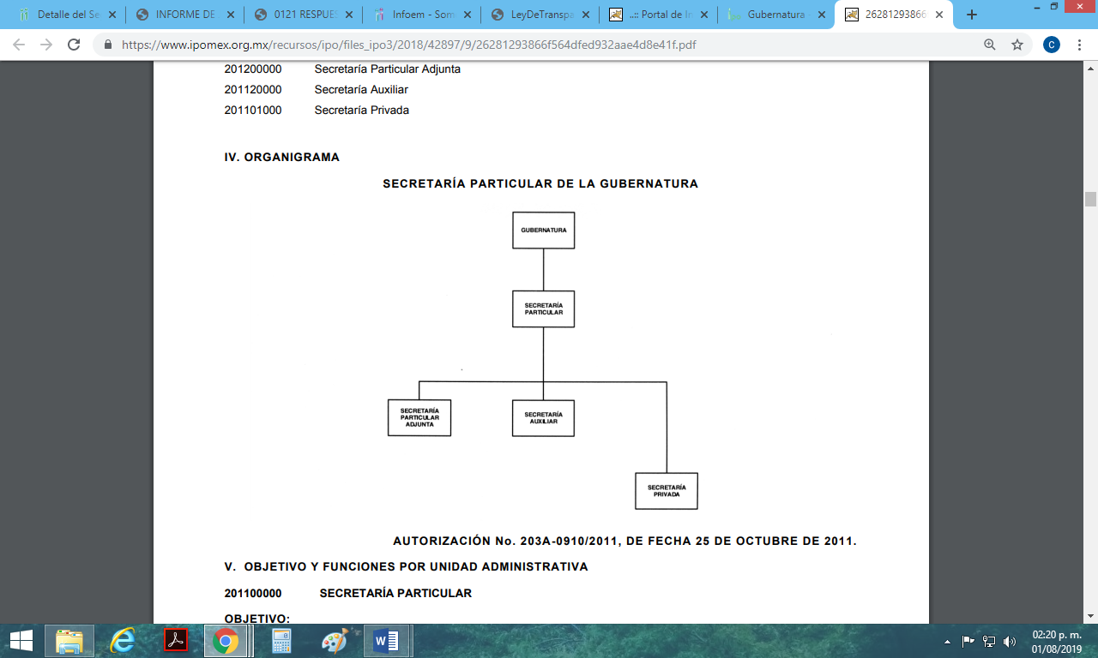

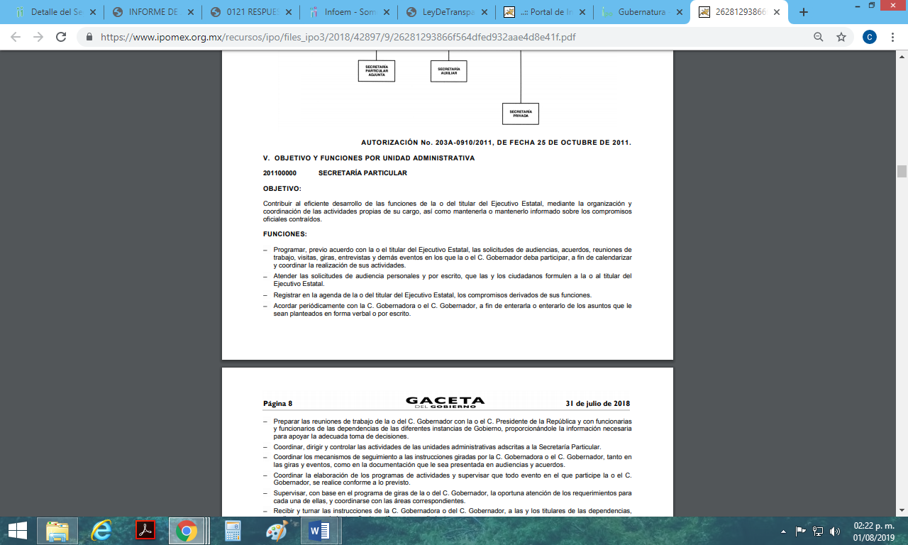

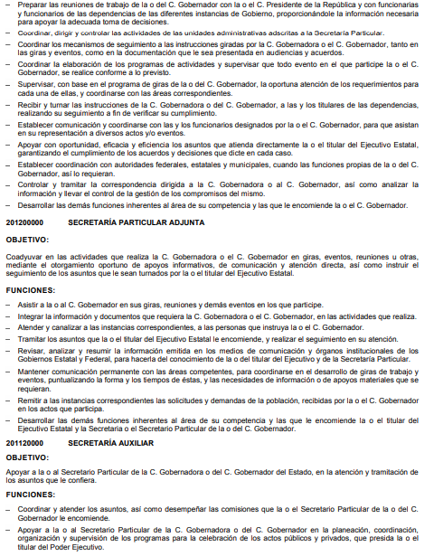
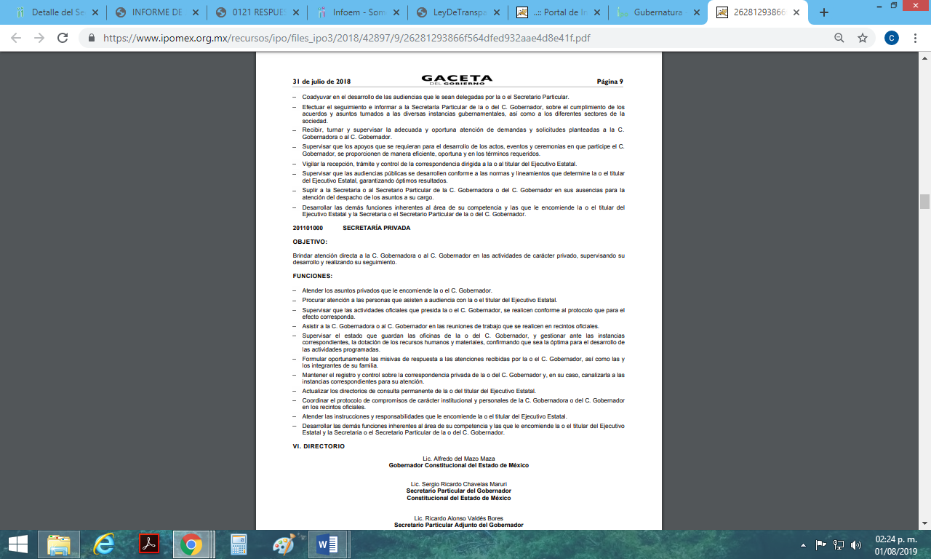
Luego entonces, de la normatividad referida en las imágenes que anteceden, se denota claramente que las funciones y/o atribuciones que le confieren a las áreas administrativas vinculadas a Gubernatura se constriñen específicamente al auxilio y actividades que debe ejercer el titular del Poder Ejecutivo del Estado de México.

Adicional a lo anterior el sujeto obligado orientó al particular para dirigir su solicitud a la Secretaria de Desarrollo Económico, ya que posiblemente este último pudiese contar con la información peticionada, ello con fundamento en el artículo 3 de la Ley Orgánica de la Administración Pública del Estado de México, el cual a la letra establece lo siguiente:

Artículo 3.- Para el despacho de los asuntos que competan al Poder Ejecutivo, el Gobernador del Estado se auxiliará de las dependencias, organismos y entidades que señalen la Constitución Política del Estado, la presente Ley, el presupuesto de egresos y las demás disposiciones jurídicas vigentes en el Estado.

Ahora bien, no pasa de la óptica de este Órgano Garante, que el sujeto obligado, remitió a esta Ponencia Resolutora a través de correo electrónico, un alcance al informe justificado - que será notificado en compañía de la presente resolución-, en donde medularmente, dicha autoridad proporciona mayores elementos y robustece la respuesta primigenia e informe justificado, a efecto de brindar la debida certeza jurídica al particular, de que efectivamente la información requerida en la solicitud de información, no se encuentra inmersa dentro de las áreas administrativas que conforman al sujeto obligado; por ello sirven de sustento las siguientes imágenes ilustrativas:



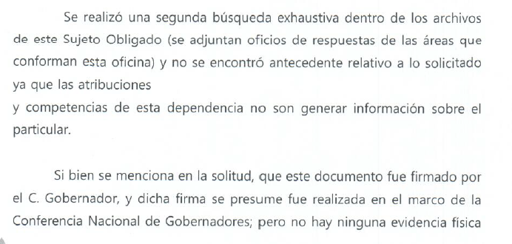
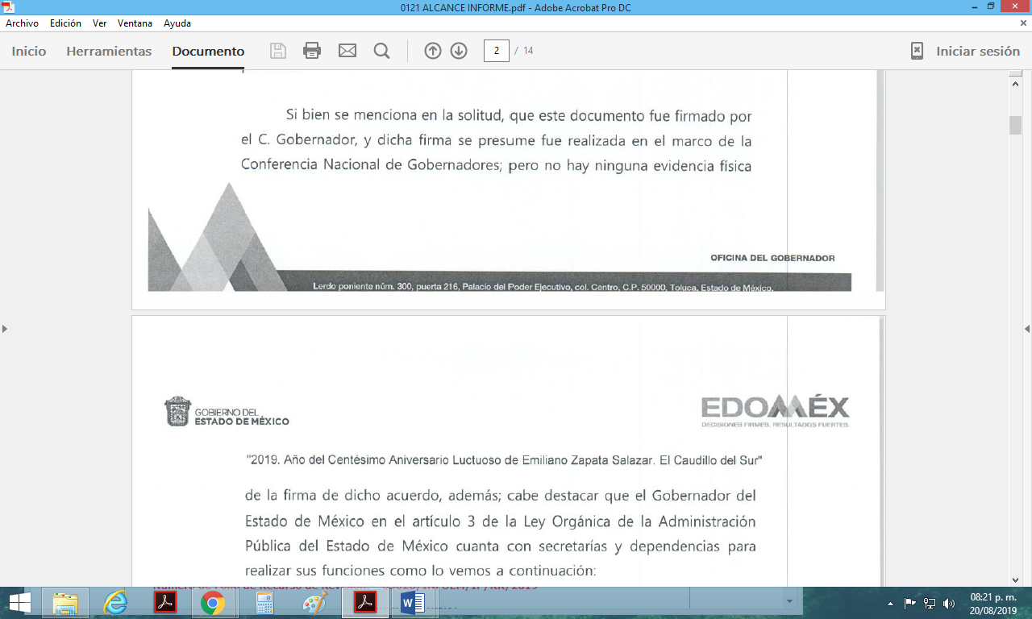

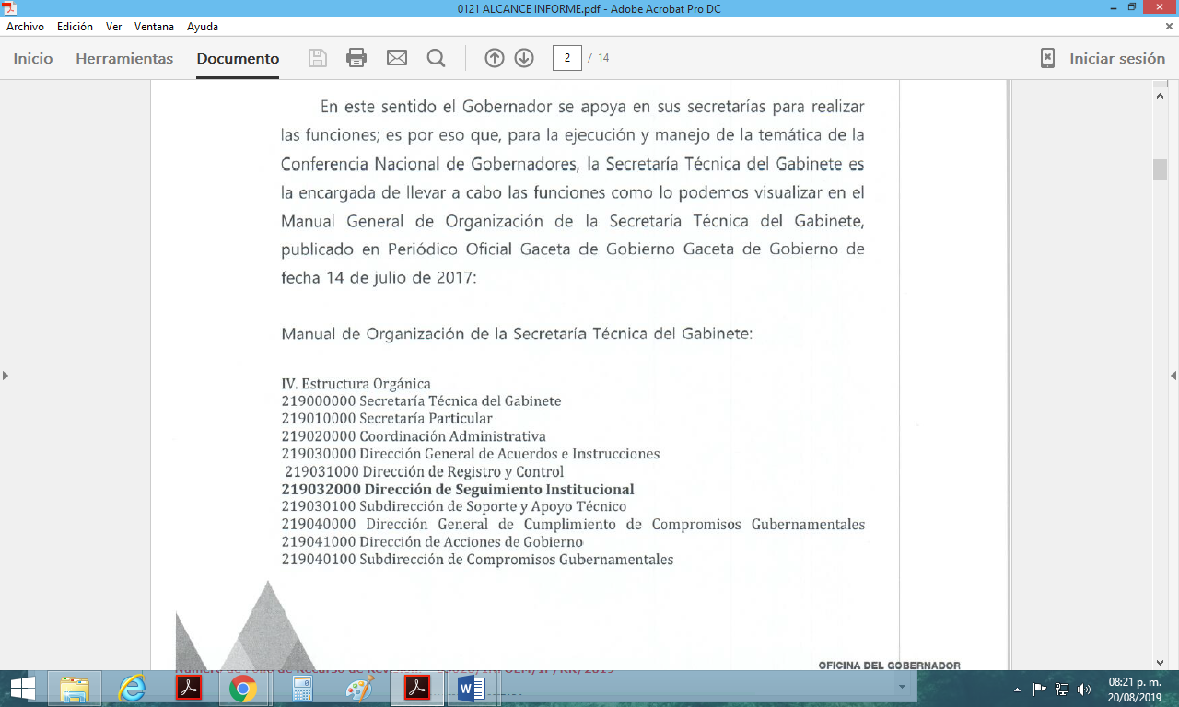
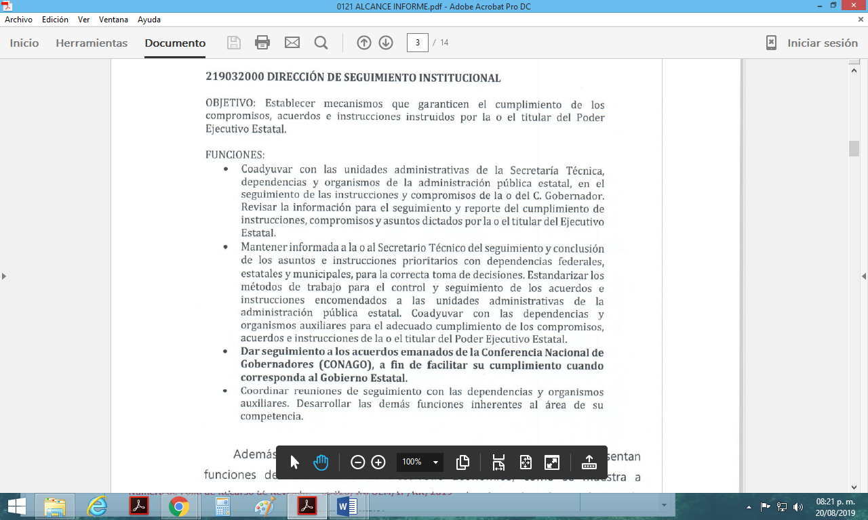

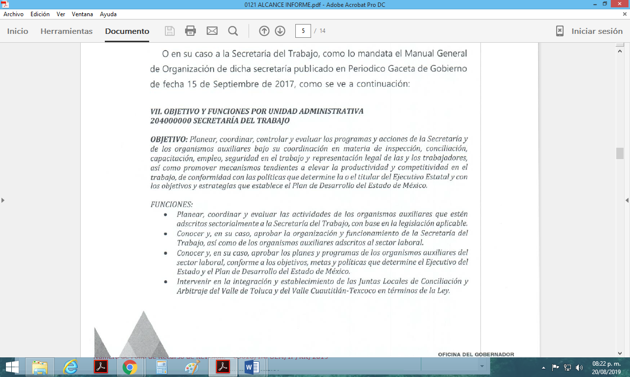
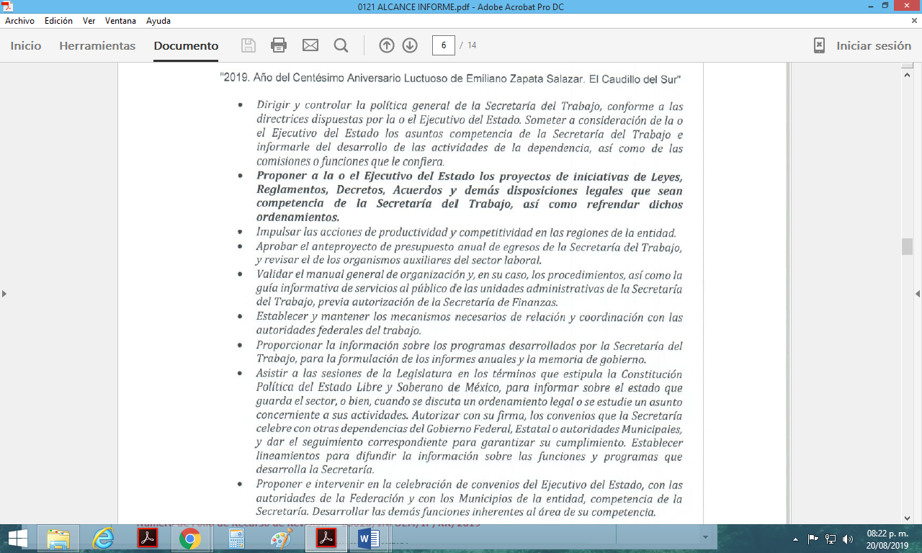

Así de los fragmentos insertados con antelación, es posible visualizar que el sujeto obligado, a través del alcance al informe justificado, remitido mediante correo electrónico institucional, proporciona mayores elementos que deben ser considerados al momento de emitir el presente fallo, ya que dicha autoridad manifiesta haber realizado nuevamente una búsqueda exhaustiva y razonable, en las áreas que integran a la Gubernatura, dando como resultado que la información peticionada por el particular, no se haya encontrado. Asimismo el sujeto obligado nuevamente orienta al particular a dirigir su solicitud de información ante la Secretaria Técnica del Gabinete, Secretaria de Desarrollo Económico, Secretaria del Trabajo, entre otros, ya que con base a sus atribuciones que la normatividad aplicable les confiere, pueden poseer dentro de sus archivos las documentales peticionadas por el impetrante.

De igual forma, a efecto de proporcionar la debida certeza jurídica al particular, el sujeto obligado remitió en el multicitado alcance, los oficios signados por los titulares de las áreas administrativas con las que cuenta el sujeto obligado, en donde medularmente refieren que no poseen ni administran el acuerdo solicitado por el impetrante. Sirven de sustento las siguientes imágenes ilustrativas:

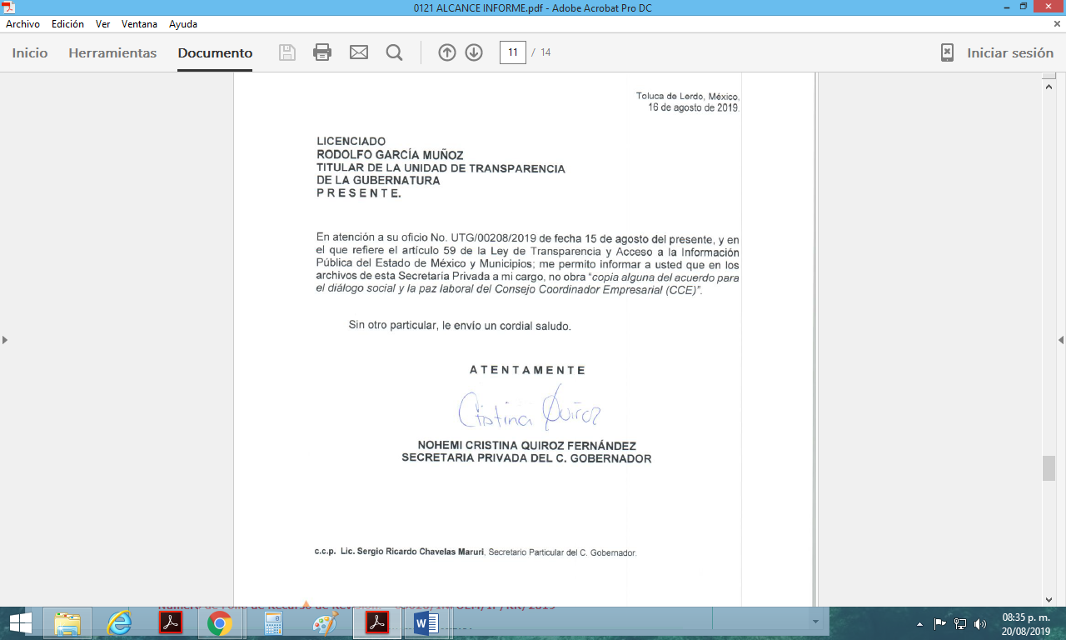

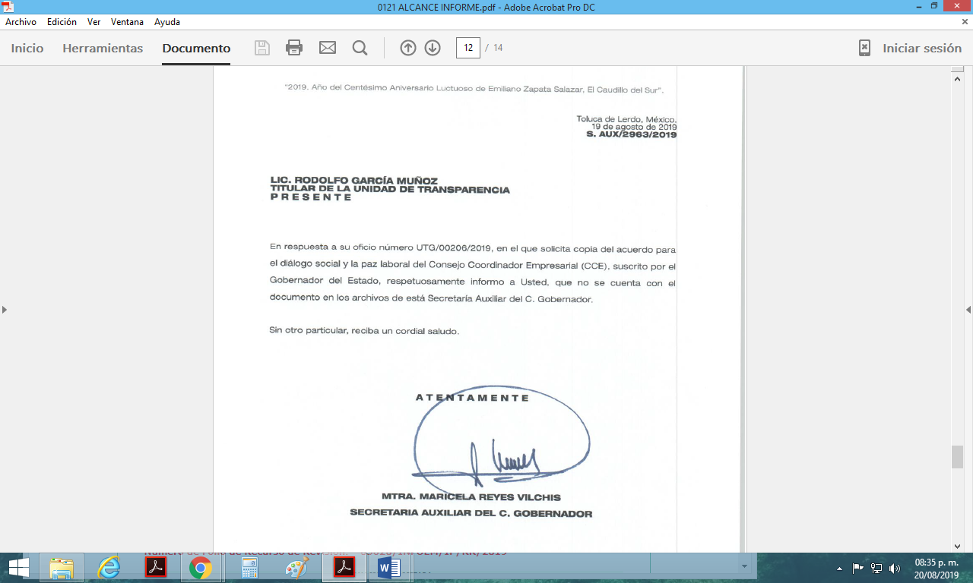

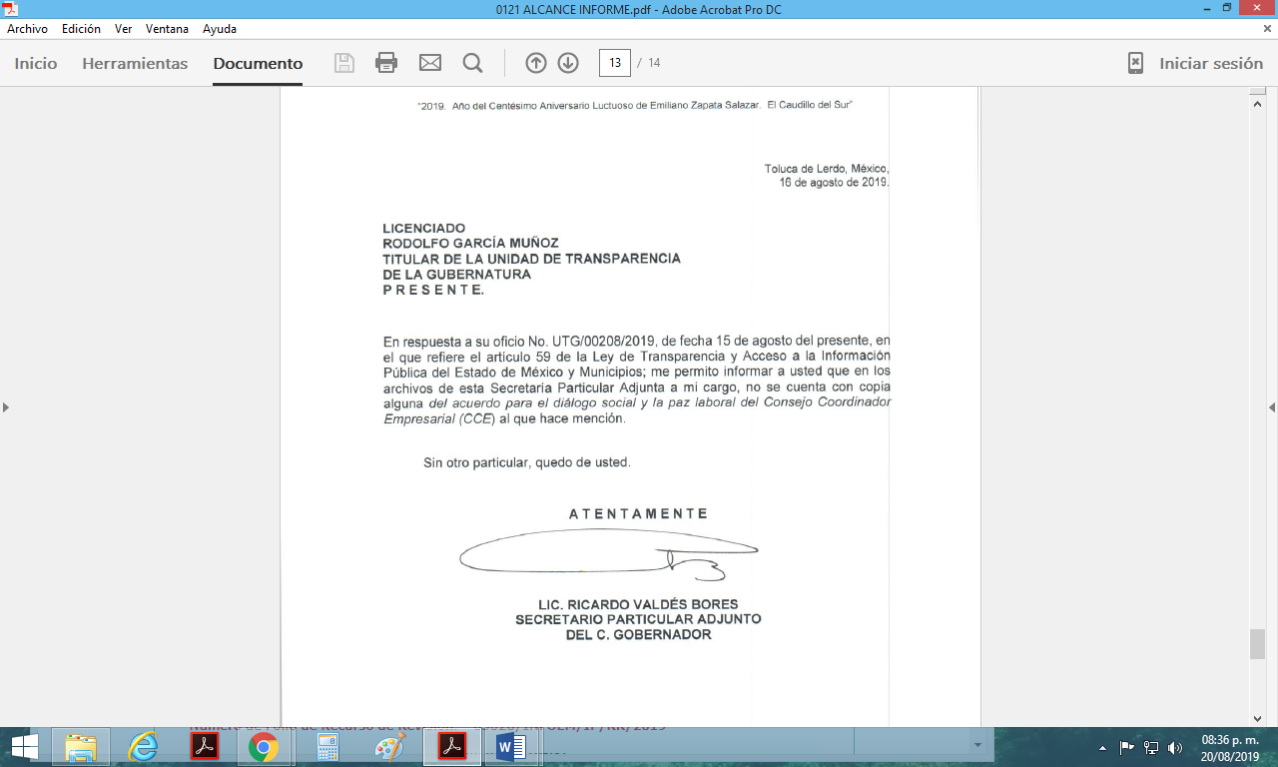

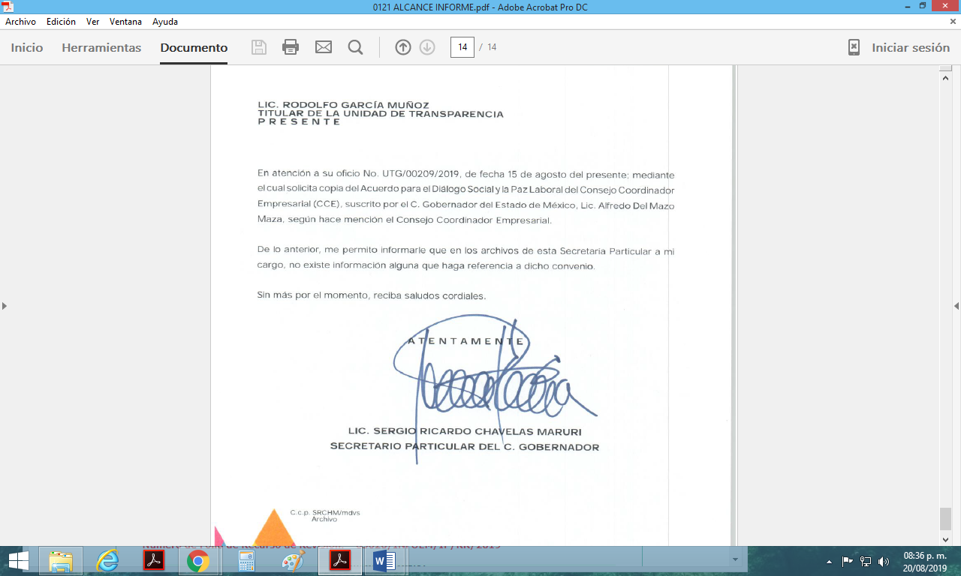

En ese orden de ideas, de una observación a las atribuciones que le son conferidas al sujeto obligado, a través de su Manual General de Organización, este Órgano Garante considera que, efectivamente Gubernatura no es el sujeto obligado competente para atender los requerimientos planteados por el hoy recurrente, toda vez que ninguna de las fracciones inmersas en las pantallas insertas con antelación, constriñe a dicha autoridad a poseer o administrar los documentos en donde el titular del Ejecutivo sea parte, así como conocer a cerca de los compromisos, beneficios o medidas, que se derivan de los diversos acuerdos que el Gobernador puede celebrar, más bien, las acciones que debe ejecutar el sujeto obligado van encaminadas al auxilio, organización y notificación de las diferentes actividades que tiene que realizar titular del Ejecutivo del Estado de México.

Por lo que se dejan a salvo los derechos del recurrente, a fin de que pueda formular las solicitudes de acceso a la información que a su derecho convenga o ante el sujeto obligado competente.

En este sentido es correcto afirmar que, no existe fuente obligacional para poseer, generar o administrar la información requerida, por parte del sujeto obligado, motivo por el cual no se actualiza el supuesto jurídico, previsto en los artículos 12 y 24 de la Ley de Transparencia y Acceso a la Información Pública del Estado de México y Municipios, que a la letra dicen:

“Artículo 12. Quienes generen, recopilen, administren, manejen, procesen, archiven o conserven información pública serán responsables de la misma en los términos de las disposiciones jurídicas aplicables.

Los sujetos obligados sólo proporcionarán la información pública que se les requiera y que obre en sus archivos y en el estado en que ésta se encuentre. La obligación de proporcionar información no comprende el procesamiento de la misma, ni el presentarla conforme al interés del solicitante; no estarán obligados a generarla, resumirla, efectuar cálculos o practicar investigaciones.

Artículo 24. Para el cumplimiento de los objetivos de esta Ley, los sujetos obligados deberán cumplir con las siguientes obligaciones, según corresponda, de acuerdo a su naturaleza:
…
Los sujetos obligados solo proporcionarán la información pública que generen, administren o posean en el ejercicio de sus atribuciones.”

Por consiguiente, es posible dilucidar que el presente medio de impugnación ha quedado sin materia, con base a la información proporcionada mediante el alcance al informe justificado, proporcionado por el sujeto obligado.

De igual forma resulta congruente invocar lo que establece el criterio 31/10 del Instituto Federal de Acceso a la Información y Protección de Datos, ahora Instituto Nacional de Transparencia, Acceso a la Información y Protección de Datos Personales que a la letra dice:
El Instituto Federal de Acceso a la Información y Protección de Datos no cuenta con facultades para pronunciarse respecto de la veracidad de los documentos proporcionados por los sujetos obligados. El Instituto Federal de Acceso a la Información y Protección de Datos es un órgano de la Administración Pública Federal con autonomía operativa, presupuestaria y de decisión, encargado de promover y difundir el ejercicio del derecho de acceso a la información; resolver sobre la negativa de las solicitudes de acceso a la información; y proteger los datos personales en poder de las dependencias y entidades. Sin embargo, no está facultado para pronunciarse sobre la veracidad de la información proporcionada por las autoridades en respuesta a las solicitudes de información que les presentan los particulares, en virtud de que en los artículos 49 y 50 de la Ley Federal de Transparencia y Acceso a la Información Pública Gubernamental no se prevé una causal que permita al Instituto Federal de Acceso a la Información y Protección de Datos conocer, vía recurso revisión, al respecto.

Por lo antes expuesto y fundado es de resolverse y,
SE RESUELVE
PRIMERO. Se SOBRESEE el recurso de revisión número 04775/INFOEM/IP/RR/2019, porque al modificar la respuesta el recurso de revisión quedó sin materia en términos del Considerando TERCERO de la presente resolución.
SEGUNDO. Notifíquese, vía SAIMEX, la presente resolución al Titular de la Unidad de Transparencia del sujeto obligado, para su conocimiento.
TERCERO. Notifíquese la presente resolución al recurrente, así como el alcance al informe justificado.
CUARTO. Hágase del conocimiento del recurrente que de conformidad con lo establecido en el artículo 196 de la Ley de Transparencia y Acceso a la Información Pública del Estado de México y Municipios, podrá promover el Juicio de Amparo en los términos de las leyes aplicables.
ASÍ LO RESUELVE, POR UNANIMIDAD DE VOTOS EL PLENO DEL INSTITUTO DE TRANSPARENCIA, ACCESO A LA INFORMACIÓN PÚBLICA Y PROTECCIÓN DE DATOS PERSONALES DEL ESTADO DE MÉXICO Y MUNICIPIOS, CONFORMADO POR LOS COMISIONADOS ZULEMA MARTÍNEZ SÁNCHEZ, EVA ABAID YAPUR, JOSÉ GUADALUPE LUNA HERNÁNDEZ, JAVIER MARTÍNEZ CRUZ Y LUIS GUSTAVO PARRA NORIEGA, EN LA TRIGÉSIMA PRIMERA SESIÓN ORDINARIA CELEBRADA EL VEINTIOCHO DE AGOSTO DE DOS MIL DIECINUEVE, ANTE EL SECRETARIO TÉCNICO DEL PLENO, ALEXIS TAPIA RAMÍREZ

Zulema Martínez Sánchez
Comisionada Presidenta
(Rúbrica).

José Guadalupe Luna Hernández
Comisionado
(Rúbrica).
Eva Abaid Yapur
Comisionada
(Rúbrica).

Luis Gustavo Parra Noriega
Comisionado
(Rúbrica).

Javier Martínez Cruz
Comisionado
(Rúbrica).

Alexis Tapia Ramírez
Secretario Técnico del Pleno
(Rúbrica).

Esta hoja corresponde a la resolución de fecha veintiocho de agosto de dos mil diecinueve, emitida en el recurso de revisión 04775/INFOEM/IP/RR/2019.
OSAM/CDFE

IMPROCEDENCIA Y SOBRESEIMIENTO EN EL JUICIO DE AMPARO. LAS CAUSAS PREVISTAS EN LOS ARTÍCULOS 73 Y 74 DE LA LEY DE LA MATERIA, RESPECTIVAMENTE, NO SON INCOMPATIBLES CON EL ARTÍCULO 25.1 DE LA CONVENCIÓN AMERICANA SOBRE DERECHOS HUMANOS. Del examen de compatibilidad de los artículos 73 y 74 de la Ley de Amparo con el artículo 25.1 de la Convención Americana sobre Derechos Humanos no se advierte que el derecho interno desatienda los estándares que pretenden proteger los derechos humanos en dicho tratado, por regular causas de improcedencia y sobreseimiento que impiden abordar el estudio de fondo del asunto en el juicio de amparo, en virtud de que el propósito de condicionar el acceso a los tribunales para evitar un sobrecargo de casos sin mérito, es en sí legítimo, por lo que esa compatibilidad, en cuanto a los requisitos para la admisibilidad de los recursos dependerá, en principio, de los siguientes criterios: no pueden ser irracionales ni de tal naturaleza que despojen al derecho de su esencia, ni discriminatorios y, en el caso, la razonabilidad de esas causas se justifica por la viabilidad de que una eventual sentencia concesoria tenga un ámbito de protección concreto y no entre en conflicto con el orden jurídico, no son de tal naturaleza que despojen al derecho de su esencia ni tampoco son discriminatorias, pues no existe alguna condicionante para su aplicabilidad, en función de cuestiones personales o particulares del quejoso. Por tanto, las indicadas causas de improcedencia y sobreseimiento no son incompatibles con el citado precepto 25.1, pues no impiden decidir sencilla, rápida y efectivamente sobre los derechos fundamentales reclamados como violados dentro del juicio de garantías.

